

Thor Heyerdahls Kindheitstraum

Thor hat seinen Traum in einem Bild festgehalten:
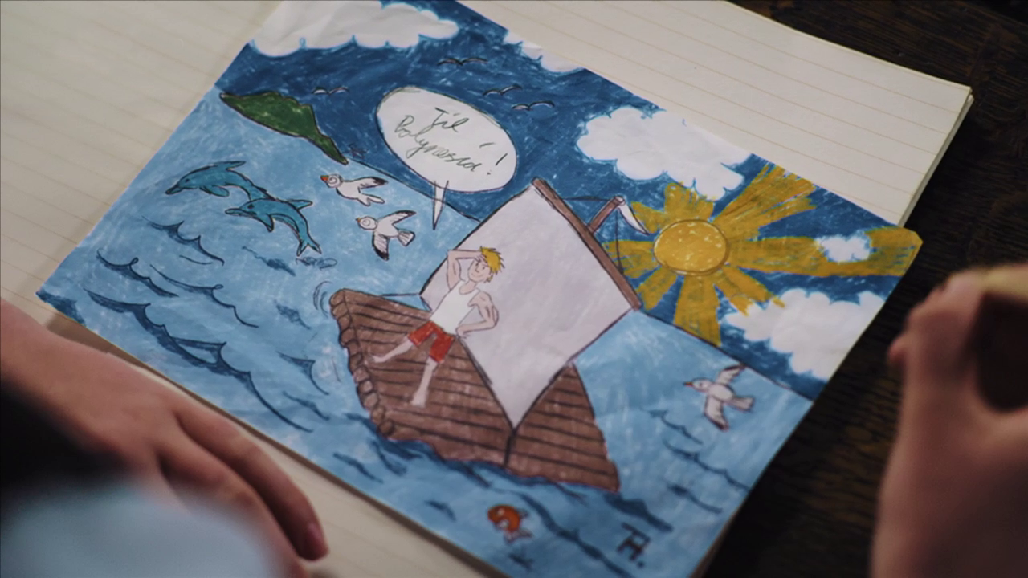

Erzähle von seinem Traum. Hier kannst du Stichwörter notieren:

Thor hat ein großes Problem. Er kann nicht schwimmen und hat Angst vor Wasser. Erkläre, wie es dazu kam:

Überlege, welche Eigenschaften Thor zur Erfüllung seines Traumes benötigt und schreibe sie auf:

Tipp: Das Suchgitter auf Arbeitsblatt 3 kann dir helfen!

